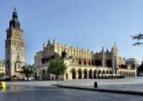



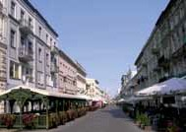

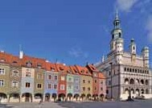

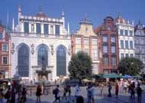

Załącznik 2
imię i nazwisko
█ Karta pracy – Wielkie miasta w Polsce
klasa
Podpisz na mapie siedem największych miast Polski: Warszawę, Łódź, Wrocław, Poznań, Gdańsk,
Kraków i Szczecin.
Pod zdjęciami wpisz nazwy miast, w których znajdują się obiekty przedstawione na ilustracjach.
Nazwy dobierz spośród wymienionych w zadaniu 1.

Wały Chrobrego
………………………………
Łazienki Królewskie
………………………………
Ratusz na Starym Rynku
………………………………

Sukiennice
………………………………
Ulica Piotrkowska
………………………………
Dwór Artusa
………………………………

2
1

